黑龙江大学
实 验 报 告

课程名称 | 嵌入式课程综合设计
实验项目名称 | 蔬菜农药浓度监测嵌入式信息输出控制
实验时间  （日期及节次） | 星期四7-8节
专业 | 物联网工程 |  | 学生所在学院 |  | 计算机科学技术学院
年级 | 2014 |  | 学号 |  | 20142431
姓名 | 张建丽 |  | 指导教师 |  | 陆军，张浩宇
实验室名称 | 308
实验成绩 | 预习情况 | 操作技术 | 实验报告 | 附加：综合创新能力 |  | 实验  综合成绩
教师签字

黑龙江大学教务处

目 录

1
实验报告 1
实验名称 3
实验目的 3
实验类型 3
实验环境 3
实验要求 3
实验步骤 3
实验总结 4

实验目的：
在实现了利用AD旋钮和拨码开关模拟数据采集，用小键盘输入阈值，以及将输入的值进行文件读写操作后，实现输出信息通过数码管、LCD显示数字、图形或者控制相关指示灯闪烁。

实验要求：
输出信息通过数码管、LCD显示数字、图形或者控制相关指示灯闪烁。

实验步骤
在本系统输出模块中，我采用如下思路进行编写：
首先需要将由小键盘输入到文件的阈值取出，将阈值显示到数码管上，将拨码开关拨到1时，旋转AD旋钮测试浓度变化，当AD旋钮模拟的浓度大于其输入阈值时，LED灯亮，代表危险。小于其阈值时led灯灭，代表其安全
数码管代码如下：
首先有一个数码管类，然后声明此类
void Display(HANDLE hDev, DWORD value)
{
DWORD num0, num1, num2, num3;
static const BYTE code[] = {
0x3f, 0x06, 0x5b, 0x4f, 0x66, 0x6d, 0x7d, 0x07,
0x7f, 0x6f, 0x77, 0x7c, 0x39, 0x5e, 0x79, 0x71
};

num0 = value % 10; value = value / 10;
num1 = value % 10; value = value / 10;
num2 = value % 10; value = value / 10;
num3 = value % 10; value = value / 10;

UINT16 ledreg_h = ((UINT16)code[num0] << 8) | ((UINT16)code[num1] << 0);
UINT16 ledreg_l = ((UINT16)code[num2] << 8) | ((UINT16)code[num3] << 0);

WriteReg(hDev, OFFSET_LED_REG_H, ledreg_h);
WriteReg(hDev, OFFSET_LED_REG_L, ledreg_l);
}
HANDLE ha_hDev = INVALID_HANDLE_VALUE;//声明数码管

在onTimer函数中将读到文件中的值显示到数码管上：

if(myFile.Open(_T("zjlshidu.txt"),CFile::modeRead))
{

myFile.ReadString(str);
}

USES_CONVERSION;
float f;
f = atof(W2CA((LPCWSTR)str));
Display(ha_hDev, f);
LED灯代码如下：
class CLed {
public:
CLed() {
m_hDev = INVALID_HANDLE_VALUE;
}
~CLed() {
Close();
}

bool Open() {
if(m_hDev == INVALID_HANDLE_VALUE) {
m_hDev = OpenFpga();
}
return m_hDev != INVALID_HANDLE_VALUE;
}

void Close() {
if(m_hDev != INVALID_HANDLE_VALUE) {
CloseHandle(m_hDev);
m_hDev = INVALID_HANDLE_VALUE;
}
}

void SetCpuLed(WORD dwMask) {
NLED_SETTINGS_INFO info;
for(UINT nId=0; nId<3; nId++) {
info.LedNum = nId;
info.OffOnBlink = ((dwMask & (1<<nId)) ? 1 : 0);//初始运行时状态，若为1，则亮；若为0，则灭
NLedSetDevice(NLED_SETTINGS_INFO_ID, &info);
}
}

void SetCpuLed(WORD nId, BOOL bOnOff) {
NLED_SETTINGS_INFO info;
info.LedNum = nId;
info.OffOnBlink = (bOnOff ? 1 : 0);//运行过程中控制灯的亮灭，若为0，无论如何选都是灭灯状态
NLedSetDevice(NLED_SETTINGS_INFO_ID, &info);
}

void SetFpgaLed(WORD dwMask) {
WriteReg(m_hDev, OFFSET_LED, ~dwMask & 0x3f);//初始运行时状态，若WriteReg(m_hDev, OFFSET_LED,1);则初始运行时全亮
}

void SetFpgaLed(WORD nId, BOOL bOnOff) {
if(nId < 6) {
if(bOnOff) {
ClrRegBit(m_hDev, OFFSET_LED, (1<<nId));//运行过程中控制某个灯亮和灭。如ClrRegBit(m_hDev, OFFSET_LED, 1);只能控制第一个灯的亮与灭
} else {
SetRegBit(m_hDev, OFFSET_LED, (1<<nId));//运行过程中控制某个灯亮和灭。如SetRegBit(m_hDev, OFFSET_LED, (1<<nId));只能控制第一个灯的亮与灭
}
}
}

private:
HANDLE m_hDev;
};
CLed g_dev;//声明LED类

if(f<value2){
g_dev.SetCpuLed(0,true);
g_dev.SetCpuLed(1,true);
g_dev.SetCpuLed(2,true);
g_dev.SetCpuLed(3,true);
g_dev.SetCpuLed(4,true);
g_dev.SetCpuLed(5,true);
SetDlgItemText(IDC_STATICSD, _T("危险"));
}
else
{
g_dev.SetCpuLed(0,false);
g_dev.SetCpuLed(1,false);
g_dev.SetCpuLed(2,false);
g_dev.SetCpuLed(3,false);
g_dev.SetCpuLed(4,false);
g_dev.SetCpuLed(5,false);
SetDlgItemText(IDC_STATICSD, _T("安全"));
}

实验结果
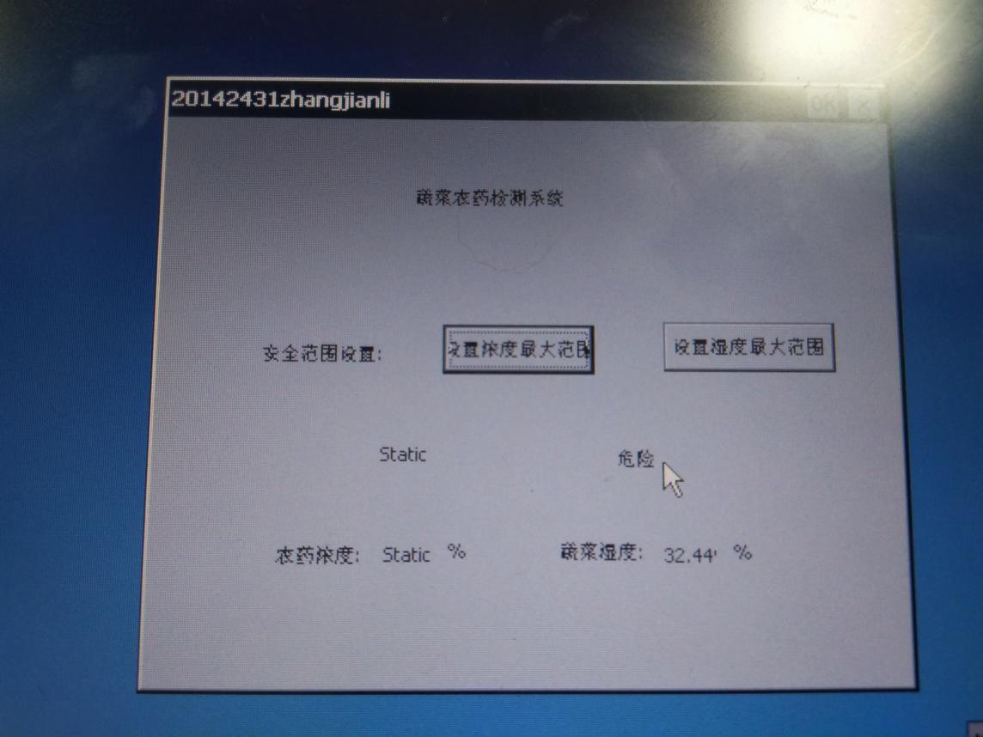
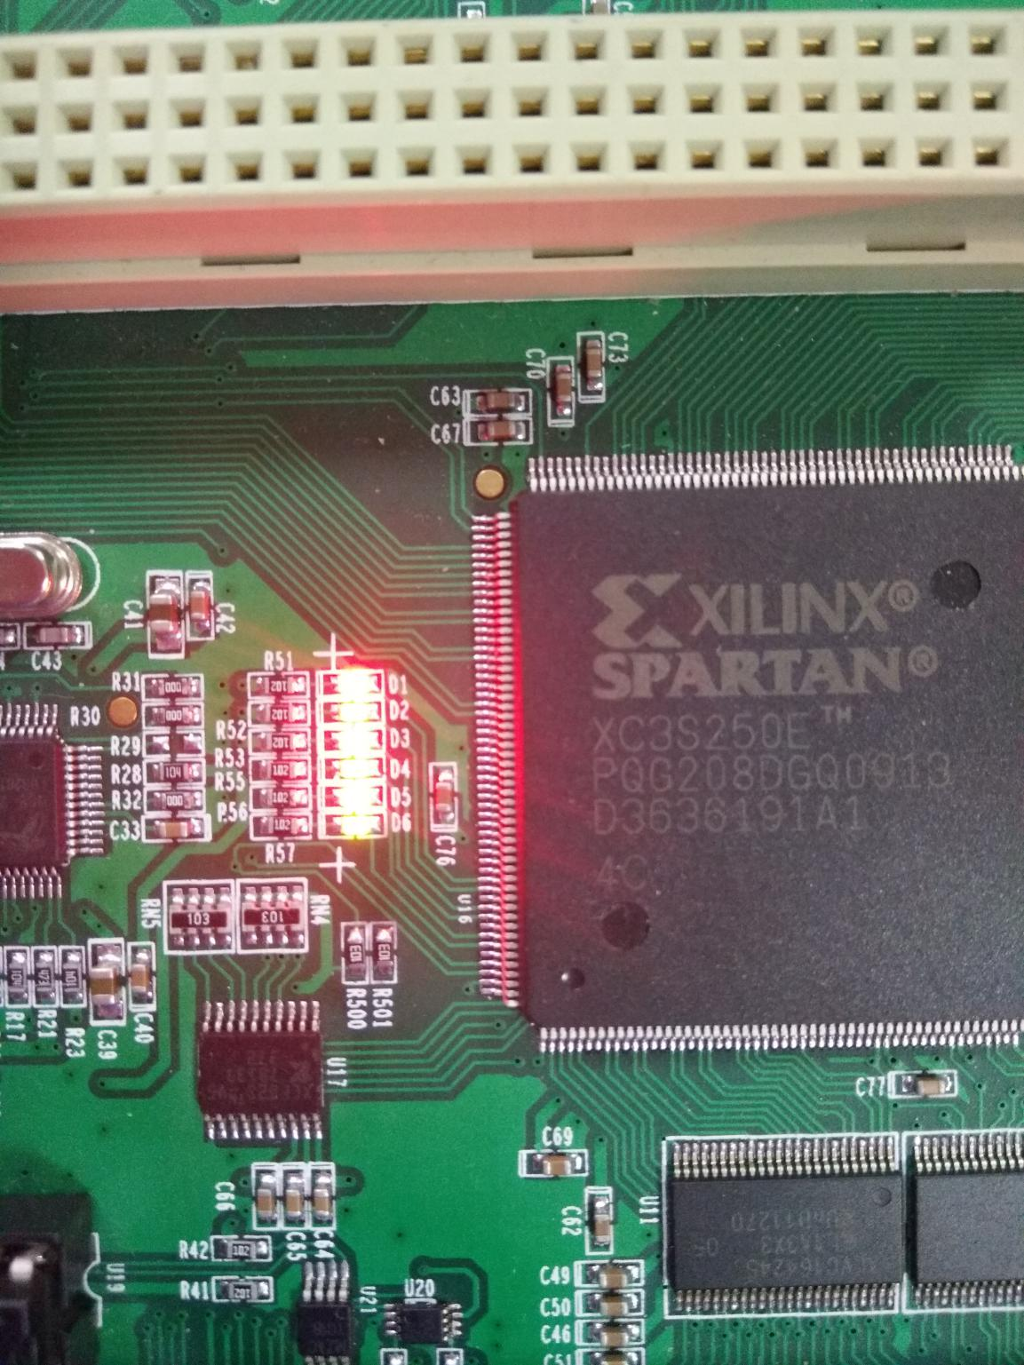

实验总结
通过此次实验，了解了LED和数码管工作原理，也可以熟练应用和变通，截止目前为止，实验大框已经完成，在这过程中真的是受益匪浅，虽然没有特别华丽的页面和特别厉害的功能，但实验讲义要求的全都完成了，很有成就感

